# 锦绣疆山项目api设计

目录

锦绣疆山项目api设计 1

1. 用户注册接口 3

接口地址:/user 3

请求方式:post 3

参数详情: 3

返回情况(json) 3

2. 用户资料获取 4

接口地址:/user 4

请求方式:get 4

参数详情: 4

返回情况(json) 4

3.用户资料修改 5

接口地址:/user 5

请求方式:put 5

参数详情: 5

返回情况(json) 5

4删除用户 6

接口地址:/user 6

请求方式:delete 6

参数详情: 6

返回情况(json) 6

5.用户登录 7

接口地址:/login 7

请求方式:post 7

参数详情: 7

返回情况(json) 7

6.管理员查询 8

接口地址:/admin 8

请求方式:get 8

参数详情: 8

返回情况(json) 8

7.管理员登录接口 9

接口地址:/admin 9

请求方式:post 9

参数详情: 9

返回情况(json) 10

8.管理员资料修改接口 10

接口地址:/admin 10

请求方式:put 10

参数详情: 10

返回情况(json) 11

9.管理员删除接口 11

接口地址:/admin 11

请求方式:delete 11

参数详情: 11

返回情况(json) 12

支付接口 12

其他接口同理,不写了 12

## 用户注册接口

### 接口地址:/user

### 请求方式:post

### 参数详情:

Username 必需 用户注册的用户名

Password 必需 用户的密码

Rpassword 非必需 用户的确认密码

Email 必需 用户电子邮件

### 返回情况(json)

200 :注册成功

返回用户的全部信息

204:注册失败

1.用户已经被注册

2.未知情况

返回[]

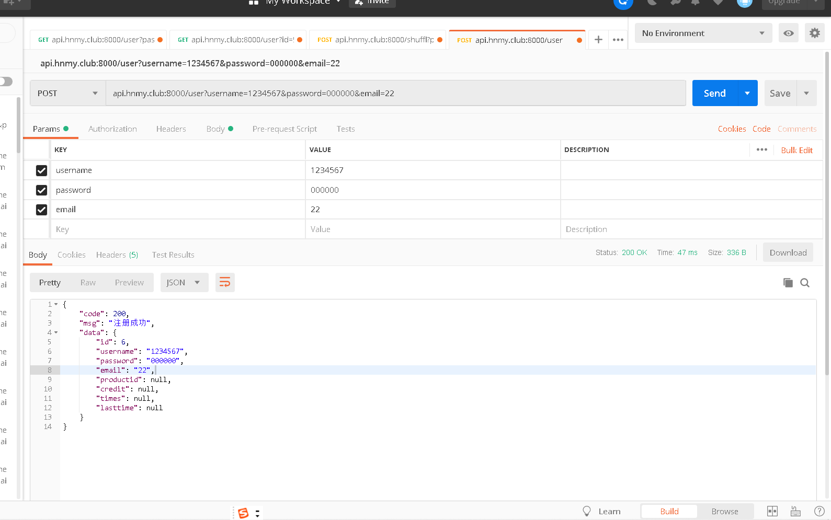

## 用户资料获取

### 接口地址:/user

### 请求方式:get

### 参数详情:

Id 必需 用户的用户名

Pass 必需 秘钥

### 返回情况(json)

200 :注册成功

返回用户的全部信息

204:获取失败,查询不到

返回[]

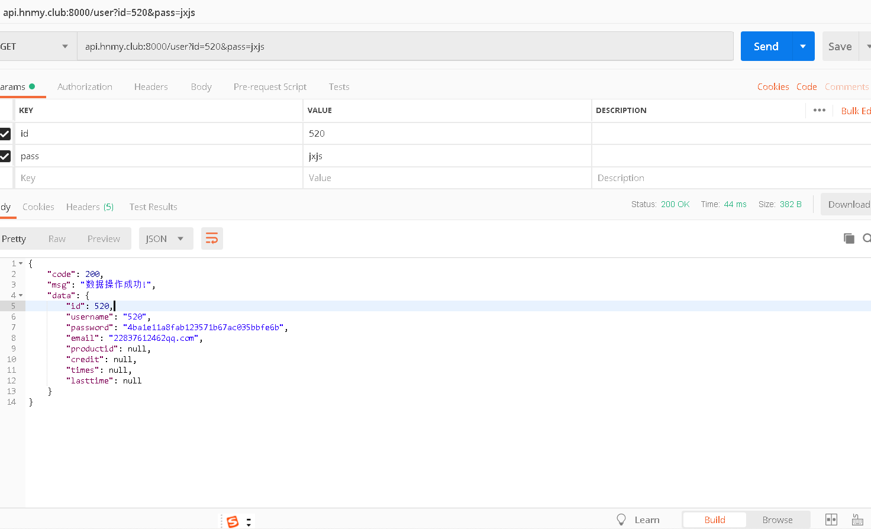

## 3.用户资料修改

### 接口地址:/user

### 请求方式:put

### 参数详情:

Id 必需 用户的用户名

Data 必需 用户要修改的信息

### 返回情况(json)

200 :修改成功

返回用户修改后的全部信息

204:修改失败

返回[]

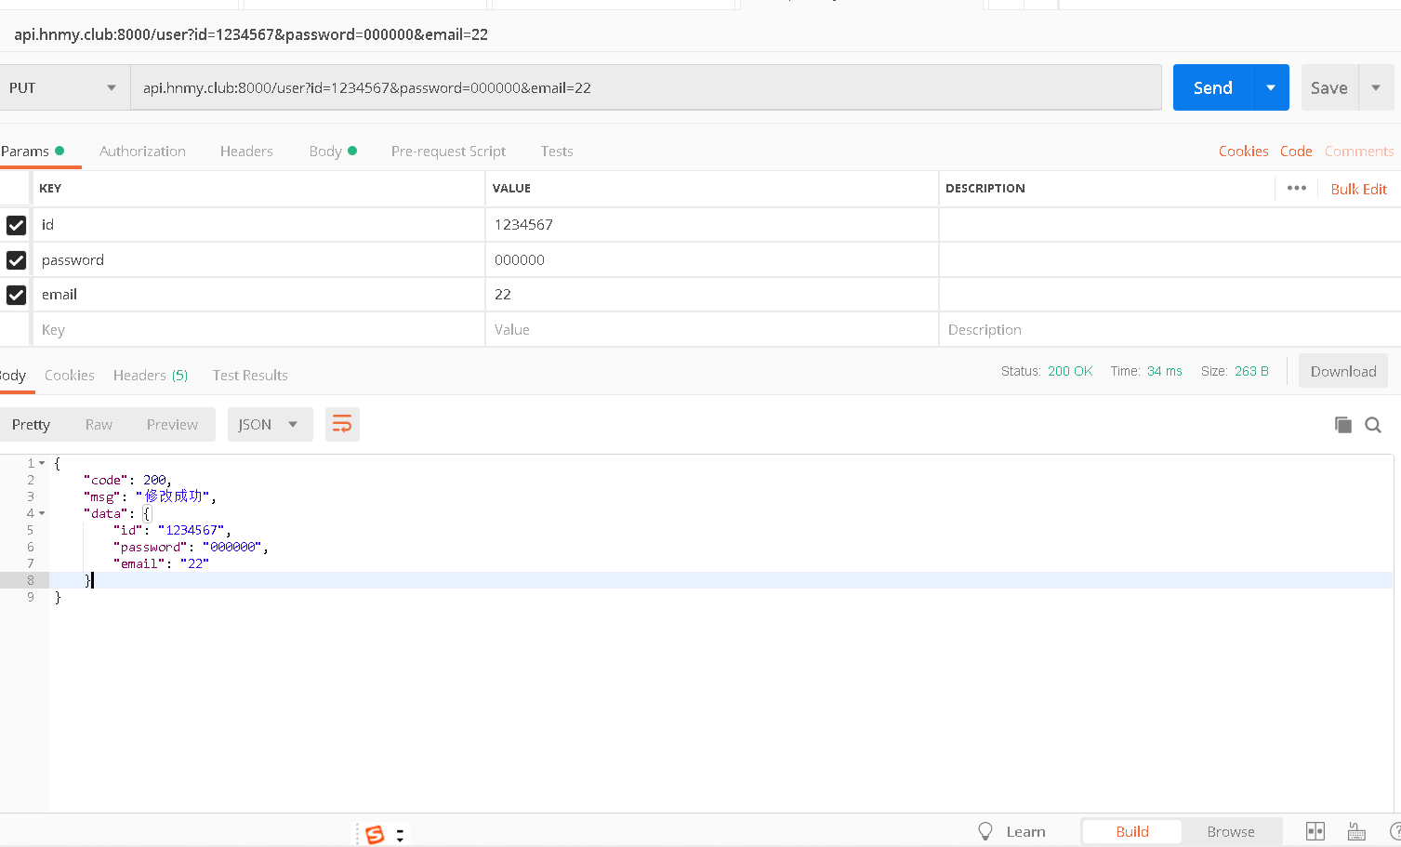

## 4删除用户

### 接口地址:/user

### 请求方式:delete

### 参数详情:

Id 必需 用户的用户名

### 返回情况(json)

200 :删除成功

返回[]

204:删除失败

返回用户名

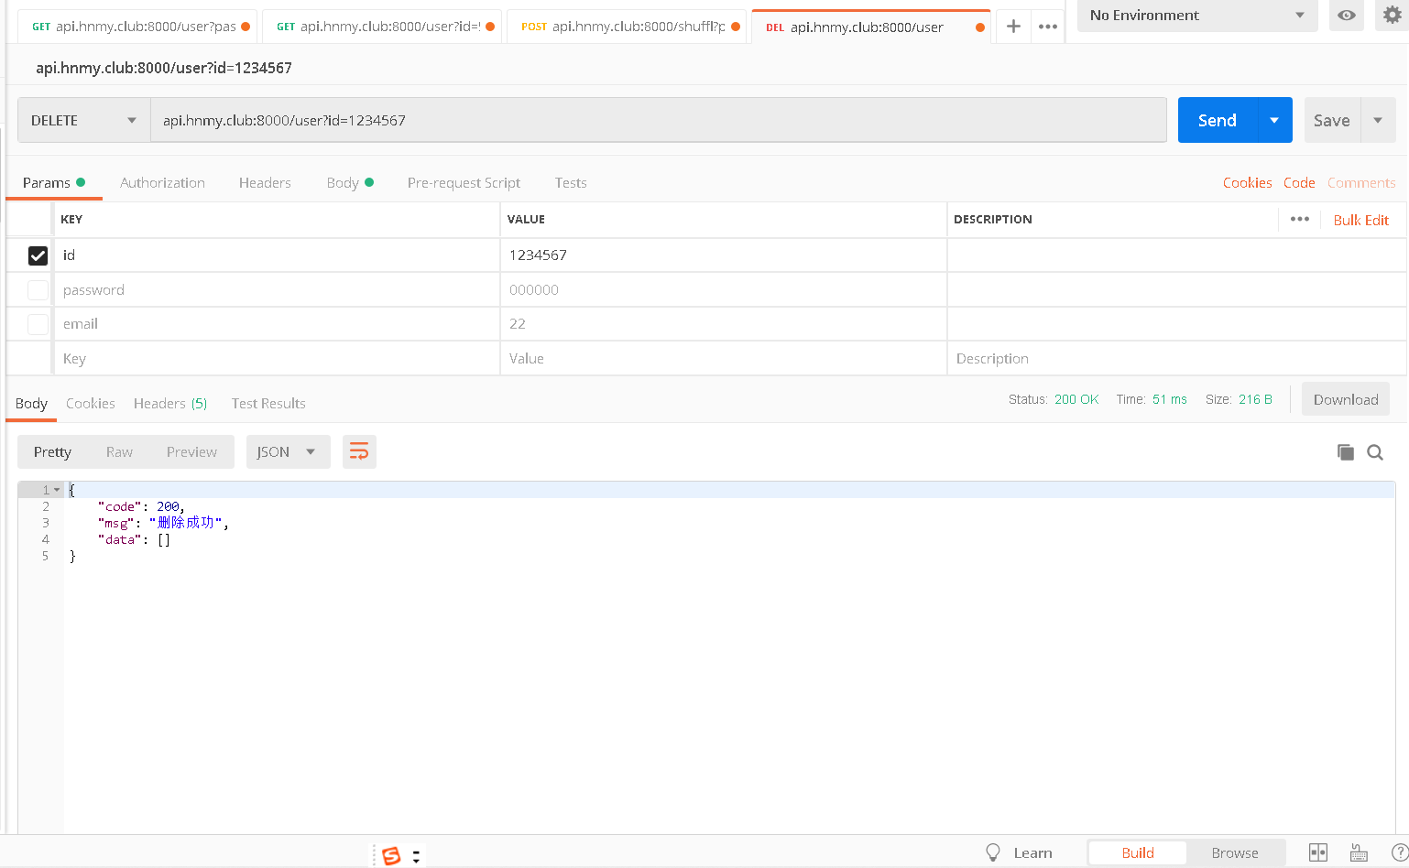

## 5.用户登录

### 接口地址:/login

### 请求方式:post

### 参数详情:

username 必需 用户的用户名

password 必需 用户的密码

### 返回情况(json)

200 :登录成功

返回用户所有信息

204:登录失败

返回[]

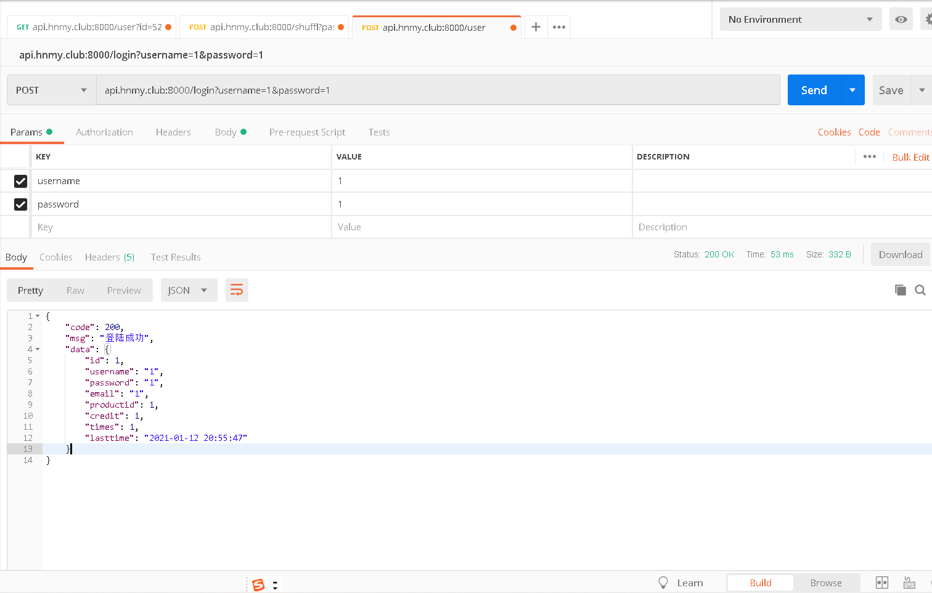

## 6.管理员查询

### 接口地址:/admin

### 请求方式:get

### 参数详情:

id 必需 用户的用户名

pass 必需 密钥

### 返回情况(json)

200 :查询成功

返回管理员所有信息

204:查询失败

返回[]

503:秘钥错误

返回[]

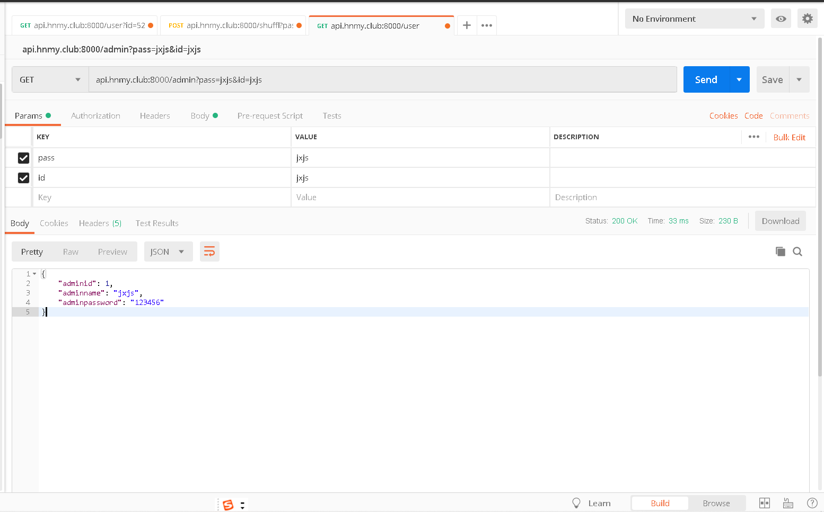

## 7.管理员登录接口

### 接口地址:/admin

### 请求方式:post

### 参数详情:

adminname必需 管理员的用户名

password 必需 管理员的密码

### 返回情况(json)

200 :登录成功

返回管理员所有信息

204:登录失败

返回[]

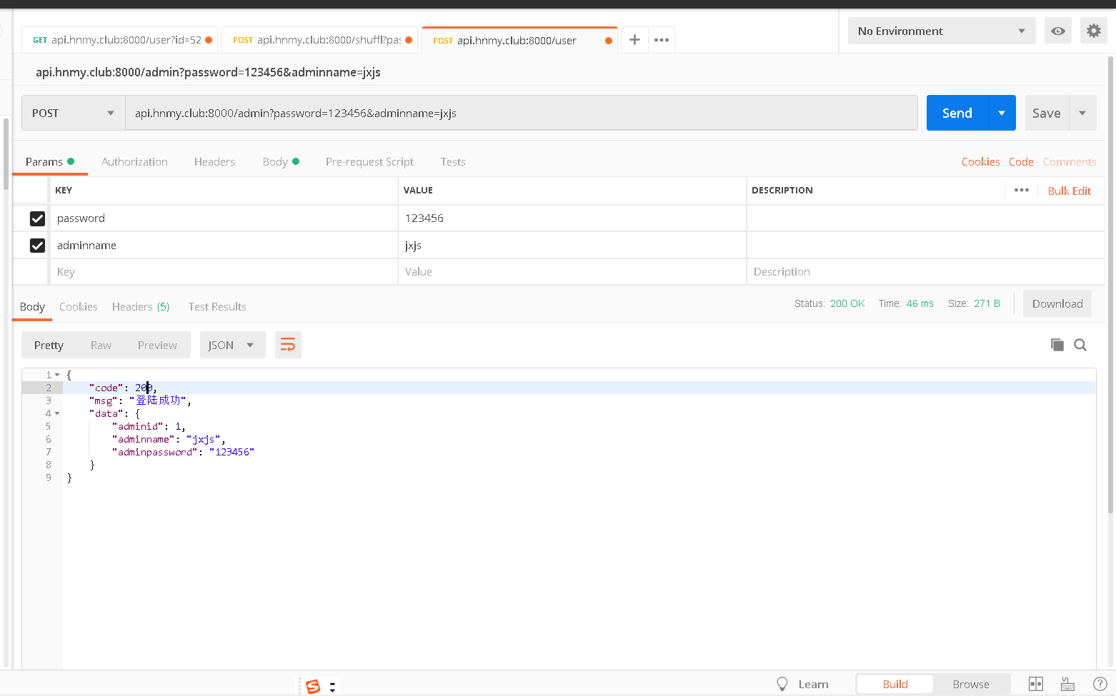

## 8.管理员资料修改接口

### 接口地址:/admin

### 请求方式:put

### 参数详情:

adminname必需 用户的用户名

data 必需 用户的修改资料

### 返回情况(json)

200 :修改成功

返回管理员修改后所有信息

204:修改失败

返回[]

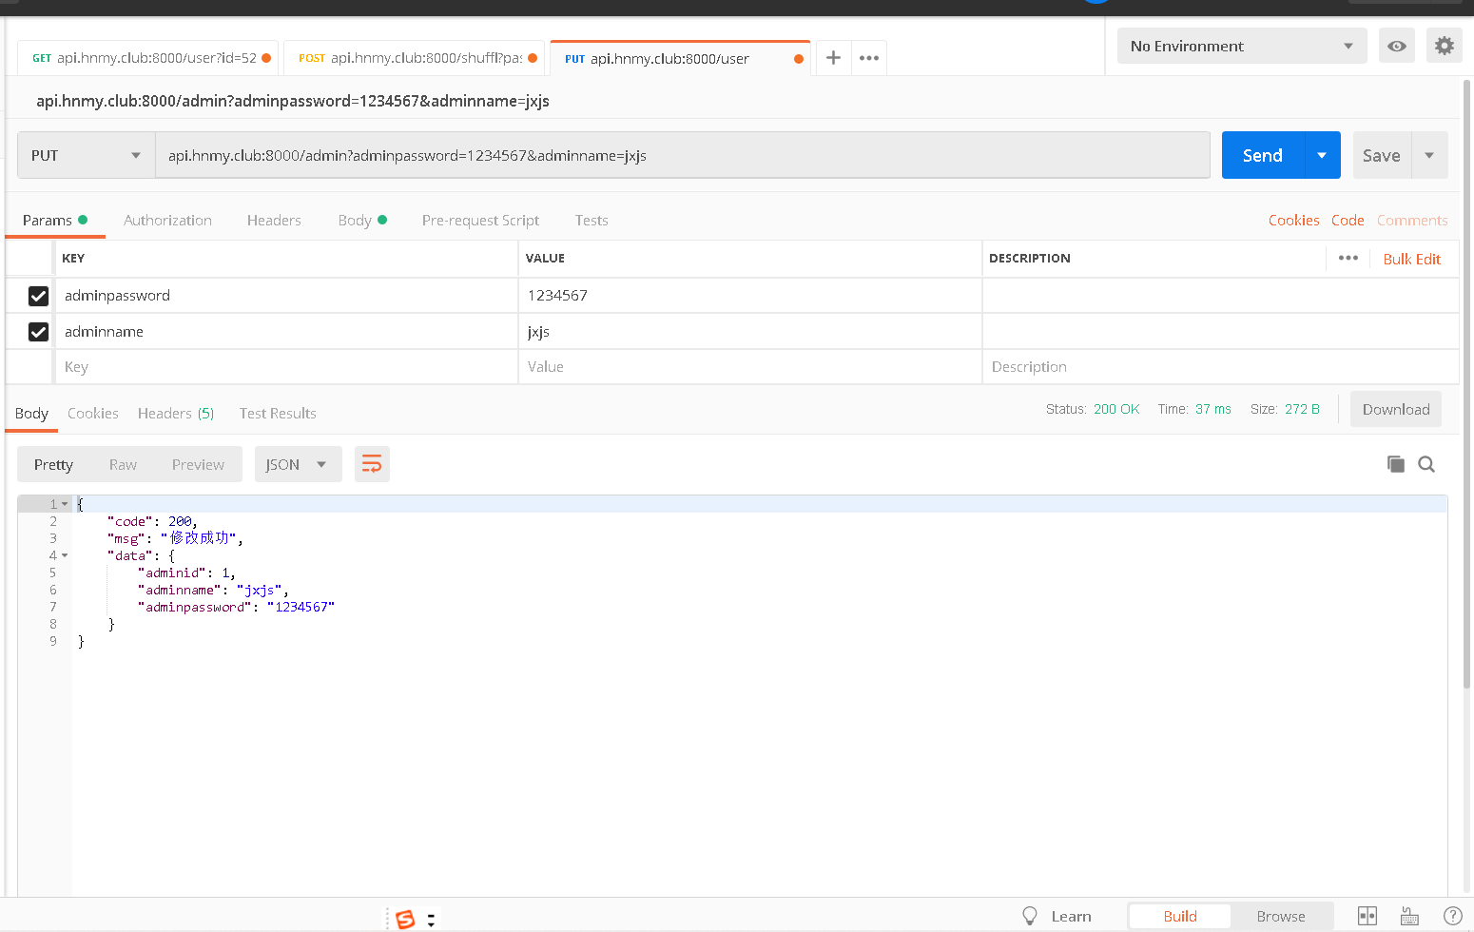

## 9.管理员删除接口

### 接口地址:/admin

### 请求方式:delete

### 参数详情:

adminname必需 用户的用户名

### 返回情况(json)

200 :删除成功

返回[]

204:修改失败

返回管理员用户名

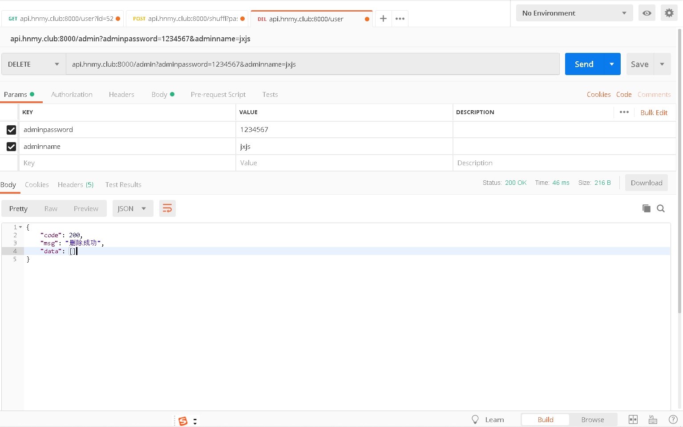

# 支付接口

<http://pay.hnmy.club/epayapi.php?WIDout_trade_no=20210109232817816&WIDsubject=123&WIDtotal_fee=0.02&type=alipay>

# 其他接口同理,不写了,二期修订内容不会再写入